













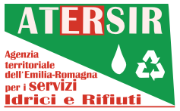
Scarica l’App gratuita
Iren Ambiente
per avere accesso ai servizi ambientali del tuo Comune
servizi.irenambiente.it
Servizio Customer Care Ambientale
www.gruppoiren.it
Seguici sui social
Integrata con IrenYou
utilizza lo stesso account


ATTENZIONE
Cambio punto di esposizione contenitori/sacchi
Si avvisano i cittadini residenti in Vicolo Casino - Roccabianca (fraz. Stagno) che, per motivi tecnici di viabilità, non sarà più possibile vuotare i contenitori dei rifiuti di fronte alle abitazioni a partire dall’11 maggio 2026
Per effettuare la raccolta sarà necessario esporre ordinatamente i contenitori sul prato, adiacente la rete di recinzione sulla sinistra, uscendo dalla via.
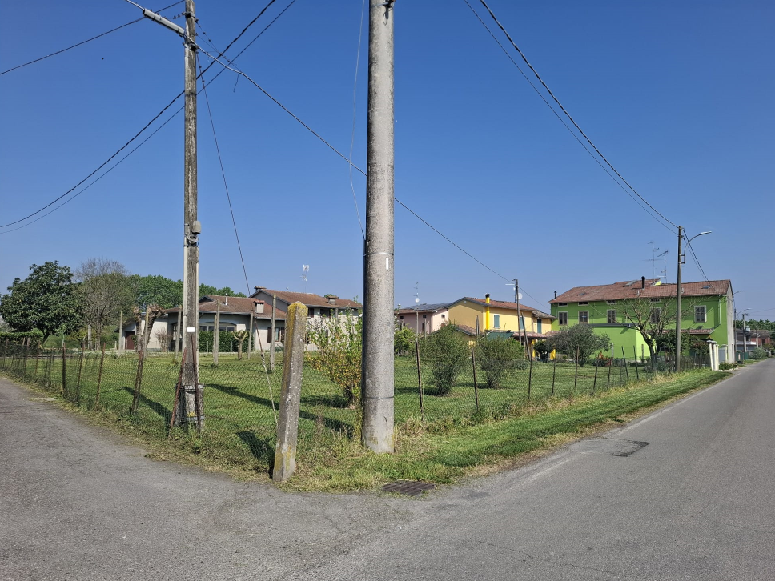

Grazie per la collaborazione

